**Конспект занятия по художественно-эстетическому развитию. Возраст 4-5 лет.**

**Тема: Вкусный гриб.**

**Задачи:** Познакомить детей с нетрадиционным способом выполнения аппликации. Развивать мелкую моторику рук. Активизировать речь детей, расширять словарный запас. Воспитывать бережное отношение к природе, самостоятельность и аккуратность.  
  
**Предварительная работа:** Познакомить детей с грибами: строение, где растут, чем отличаются ядовитые от съедобных.  
  
**Материалы:** Гречневая, манная, пшенная крупы, цветной картон, на который нанесен силуэт будущей аппликации (рисунок должен быть достаточно крупный), клей, гуашевые краски.

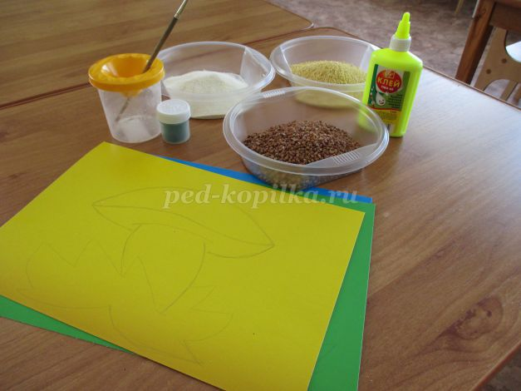

Занятие начинается с игры « Поиск по запискам»  
Заранее продумать цепочку из предметов, находящихся в группе. Предметы не должны пересекаться. Конечный пункт - место где лежит подарок (самое удаленное, или высокое). В записках написана либо загадка, либо стихотворение. По этим запискам дети находят сюрприз.  
  
Воспитатель: Ребята, смотрите, кто-то к нам принес конверт, интересно, что в нем (открывает) – да здесь какая-то загадка:

Вот волшебное стекло  
Показало нам оно  
Бантик, рыжие веснушки,  
Ямки на щеках девчушки.  
Что в руках Иринки –  
Увидишь на картинке… (зеркало).  
Подходят к зеркалу, там следующий конверт:  
  
Я все знаю, всех учу,  
А сама всегда молчу.  
Чтоб со мною подружиться,   
Нужно грамоте учиться… (книга).  
Идут к книжному уголку, на полке с книгами очередной конверт.

На кровати спит лентяйка.  
Кто она, ты угадай-ка!  
Спереди и сзади брюшко.  
Это мягкая…(подушка).  
Идут к детской кроватке, из -под подушки достают очередной конверт.  
  
Зимой заклеено оно,  
а летом открывается.  
Оно кончается на «О».  
И так же начинается… ( окно)  
Подходят к окну.  
  
В нашей группе на окне  
Во зеленой, во стране,  
В расписных горшочках  
Подросли… (цветочки).  
  
Дети вместе с воспитателем подходят к уголку комнатных растений. В цветах спрятана коробка. Воспитатель, пытаясь раскрыть ее, переворачивает, и по полу рассыпаются грибы и шишки (часть из них заранее разложена в уголке природы). Играют в игру «Кто скорее соберет!» Ребята делятся на две команды, собирают в одну корзину грибы, в другую - шишки.  
  
Воспитатель: Вы собирали с родителями грибы? Какие грибы вы знаете? А у меня есть еще один гриб, он не совсем обычный (показывает аппликацию).   
  
Как вы думаете, из чего сделан мой гриб? Какая крупа наклеена? Вам нравится съедобная картинка? Давайте попробуем сделать. Дети рассаживаются за столы.  
1. У каждого ребенка на столе лист с картинкой.   
  
2. Намазываем клеем шляпки грибов. Какого цвета шляпка? Какая крупа больше подойдет?

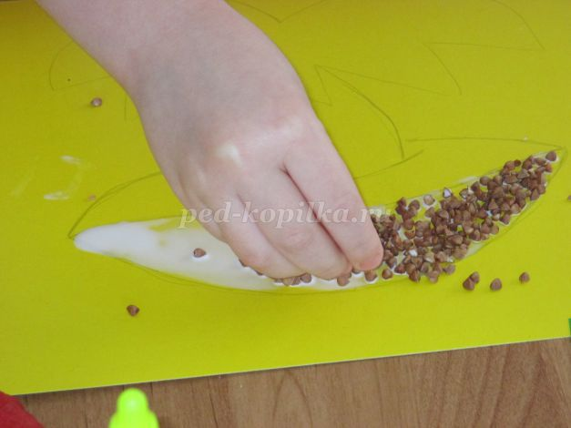

3. Внизу шляпки у боровиков бывают светлыми, желтыми. Какая крупа лучше всего подходит?

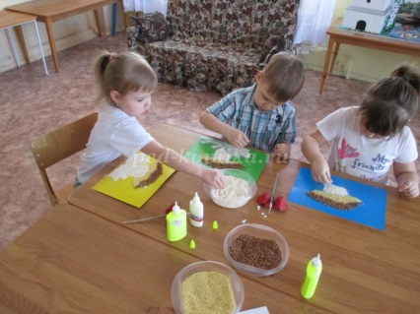

4. Ножки у грибов всегда светленькие. Посыпаем манкой.  
5. Дождемся, когда аппликация высохнет. Стряхните излишки круп.  
  
Физкультминутка:  
Гриша шел, шел, шел  
Ходьба на месте  
Белый гриб нашел  
Хлопки в ладоши  
Раз грибок,  
Наклон к правой ноге  
Два грибок  
Наклон к левой ноге  
Три грибок  
Наклон вперед  
Положил их в кузовок  
Ходьба на месте  
  
3. Травку мы тоже засыпаем манкой. Но оставлять белой ее нельзя. Как сделать травку зеленой? Правильно, покрасим травку гуашью.

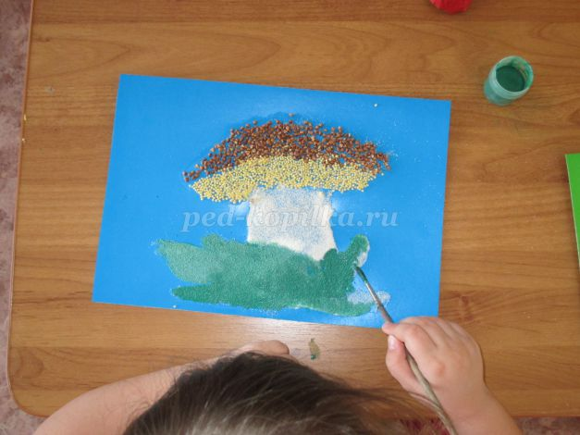

**Итог:** Рассматривание аппликаций. Как вы думаете, какие еще красивые аппликации можно сделать с помощью крупы, а что еще можно использовать для изготовления работ? Воспитатель показывает детям разные варианты аппликаций: из засушенных листьев, нарезанных ниток, комочков бумаги и другие. Договаривается с детьми, что в следующий раз они попробуют выполнить понравившуюся детям аппликацию.